Полусинхронная репликация

Цель:

В результате выполнения ДЗ вы настроите полусинхронную репликацию, протестируете ее влияние на производительность системы и убедитесь, что теперь вы не теряете транзакции в случае аварии. В данном задании тренируются навыки:

Файлы проекта:

<https://github.com/maleykovichdim/mysql_replication_otus>

Настраиваем асинхронную репликацию.

<https://github.com/maleykovichdim/mysql_replication_otus/blob/main/docker-compose.yml>

<https://github.com/maleykovichdim/mysql_replication_otus/blob/main/start_replication.sh>

<https://github.com/maleykovichdim/mysql_replication_otus/blob/main/fill_users_table_on_alpha.sh>

Для создания нагрузки на web проект

<https://github.com/maleykovichdim/mysql_replication_otus/tree/main/go-getting-started>

Использовался jmeter:

<https://github.com/maleykovichdim/mysql_replication_otus/blob/main/first.jmx>

Для замера метрик контейнеров использовался:

<https://github.com/maleykovichdim/mysql_replication_otus/tree/main/dockprom>

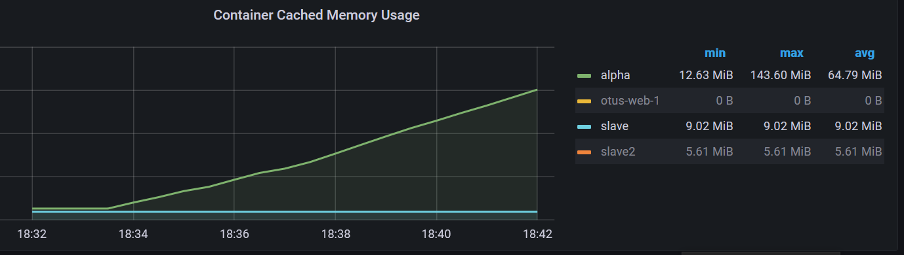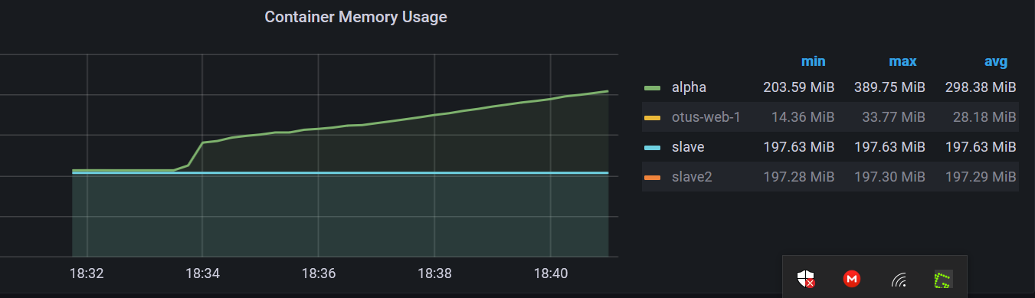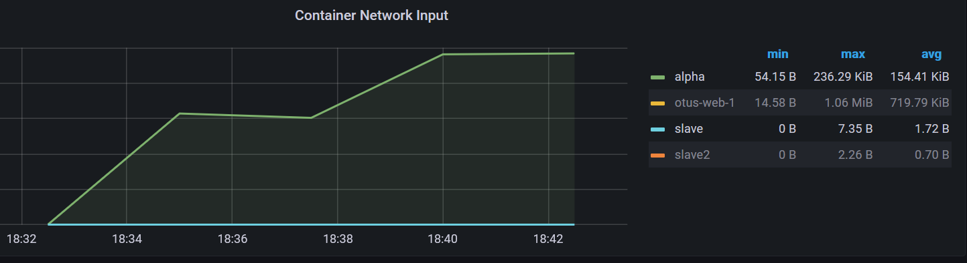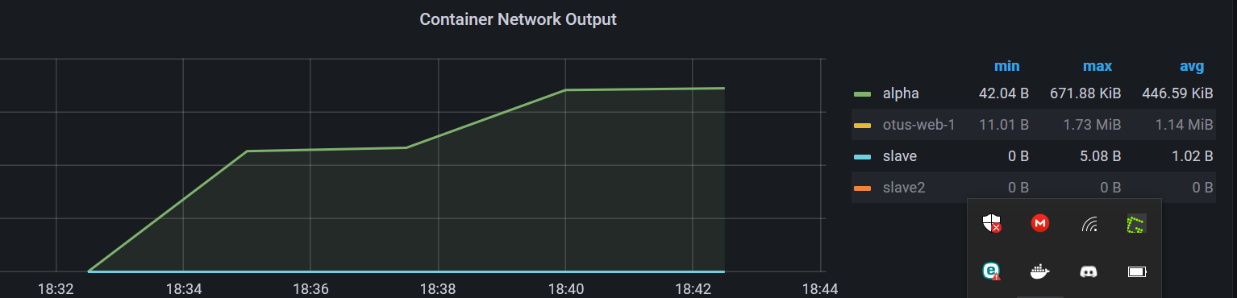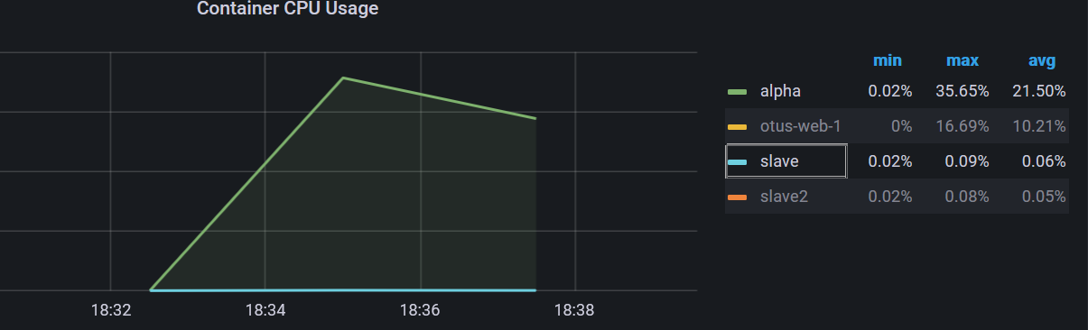

В WEB проекте

Добавлено подключение к одному из слейвов и два тяжелых GET запросв перенесены на это подключение.

Произведены повторные замеры метрик:

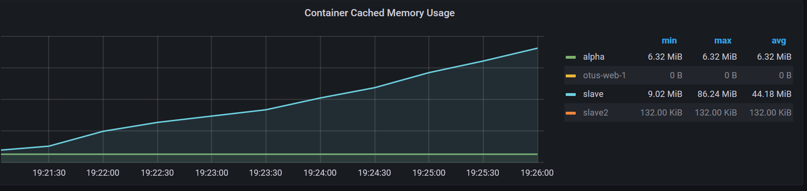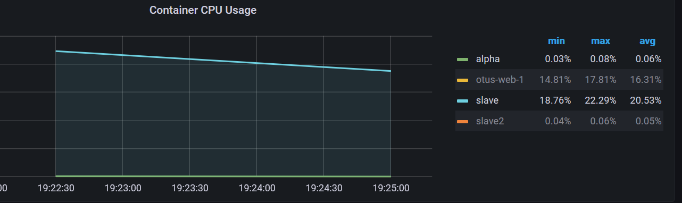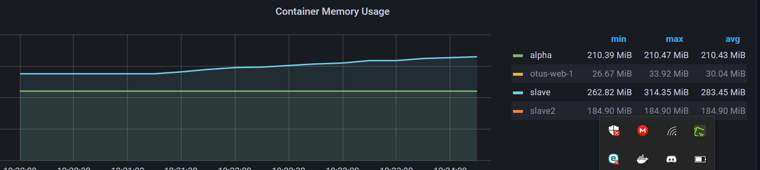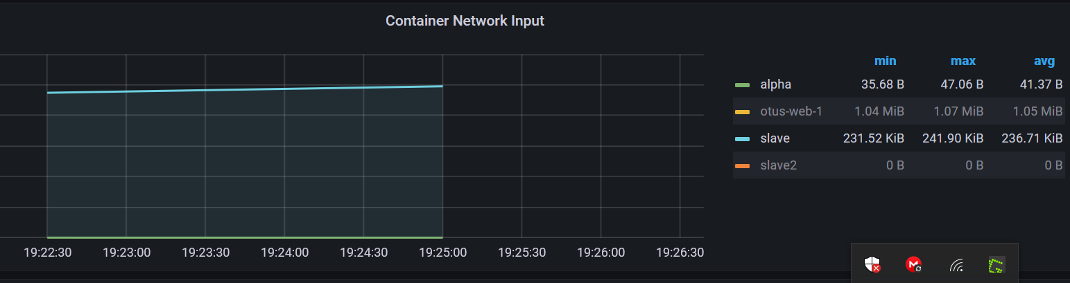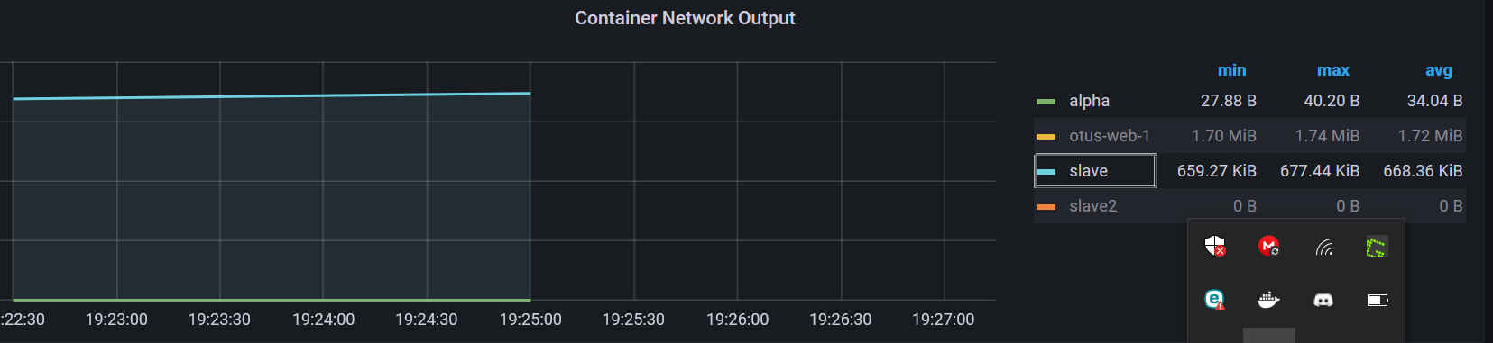

Основная нагрузка перешла на slave.

Далее включил row-based репликацию и GTID:

nano /etc/mysql/my.cnf

Master:

#GTID

binlog_format = ROW

gtid_mode=ON

log-slave-updates = 0

enforce-gtid-consistency

sync_binlog = 0

Slave:

gtid_mode=ON

binlog_format=ROW

enforce-gtid-consistency

Настройка полусинхронной репликации:

On the source:

INSTALL PLUGIN rpl_semi_sync_master SONAME 'semisync_master.so';

SET GLOBAL rpl_semi_sync_master_enabled = 1;

On each replica:

INSTALL PLUGIN rpl_semi_sync_slave SONAME 'semisync_slave.so';

SET GLOBAL rpl_semi_sync_slave_enabled = 1;

stop slave io_thread;

start slave io_thread;

Для генерации нагрузки на запись использовался (доработанный заполнитель пользователей):

<https://github.com/maleykovichdim/mysql_replication_otus/tree/main/faker>

При проверке записей на слейве, при остановке аварийной остановке мастера потерь транзакций не обнаружено.